Bestimmungsschlüssel für wilde und kultivierte Minzen in Belgien
Die Größe der Blätter bezieht sich auf die Stängelblätter in der Mitte des Stängels. Zu berücksichtigen sind die zwittrigen Blüten mit hervorstehenden Staubblättern und großer Krone. In sehr trockener Umgebung sind die Pflanzen behaarter, die Blütenstände kompakter und die Blattstiele kürzer.

1a Blätter 10 mm breit oder weniger, nicht oder undeutlich gezähnt bis gekerbt. 1'
1b Blätter mehr als 10 mm breit, deutlich gezähnt bis gekerbt. Kelch mit 5 gleichen Zähnen. 2
1'a Lineare Blätter 10 bis 25 mm lang, aber nur 1 bis 4 mm breit (nadelförmig), ganzrandig. Kelch mit 4 gleichen Zähnen. Wasserpflanze…….. Mentha cervina = Preslia cervina
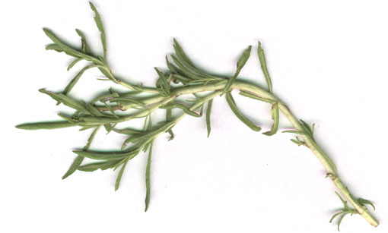
Mentha cervina (Garten in Hamois, Belgique - 10/08/2002 – Originalbild Eric Walravens).
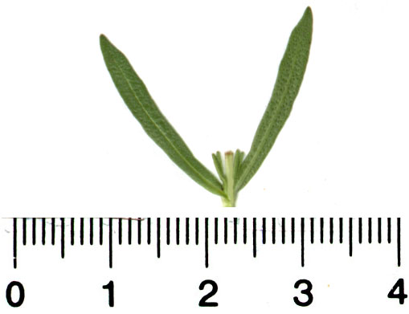
Ober- und Unterseite von Blättern der Mentha cervina (Garten in Hamois, Belgien – 10.08.2002 – Originalbild Eric Walravens).

1'b Nicht lineare Blätter. Kelch mit 5 Zähnen. 1''
1''a Aufrechter Stängel, häufig liegend, ausgebreitet, aber aufsteigend. Blätter 8 bis 10 mm lang, 5 bis 10 mm breit, undeutlich gezähnt bis gekerbt. Kelch mit 5 ungleichen Zähnen. ….. Polei-Minze Mentha pulegium Achtung: Die Pflanze ist leicht giftig und darf nicht verzehrt werden, insbesondere von Schwangeren, da sie abortive Eigenschaften hat.
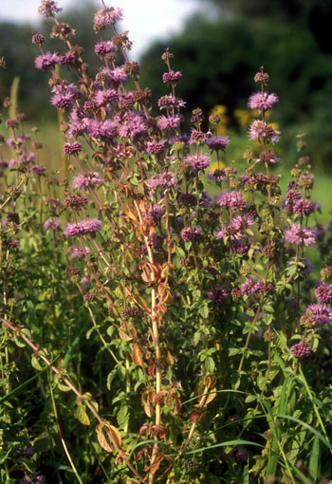 | 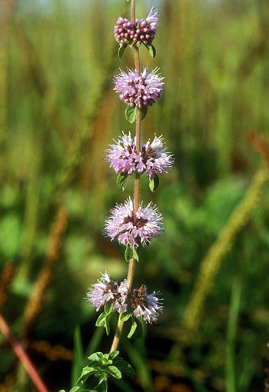
Polei- Minze Mentha pulegium (Zalkod, zwischen Tisza und Bodrog, Ungarn – 17.08.2006 – Originaldia Eric Walravens). | Polei- Minze Mentha pulegium (Zalkod, zwischen Tisza und Bodrog, Ungarn – 17.08.2006 – Originaldia Eric Walravens).

1''b Fadenförmiger, kriechender Stängel. Blätter 4 mm lang und 2 mm breit….. Korsische-Minze Mentha requienii (= Mentha corsica)
2a Hauptstängel endet in Blättern oder sehr kleinen Scheinquirle. 3
2b Hauptstängel endet in Blüten. 7
3a Blütenkrone innen behaart, mit einem regelmäßigen Ring aus Haaren. 4
3b Blütenkrone innen kahl, höchstens mit einigen vereinzelten Haaren. 5
4a Kelchzähne dreieckig. Unangenehmer Geruch, der nicht an den der Wasser- Minze Mentha aquatica erinnert……. Acker- Minze Mentha arvensis
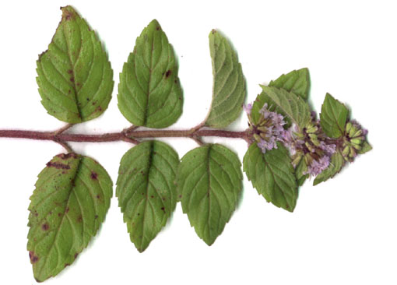
Acker- Minze Mentha arvensis (Garten in Hamois, Belgien – 06.08.2002 – Originalbild Eric Walravens).
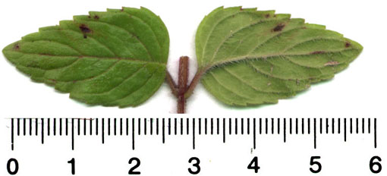
Oberseite und Unterseite von Blättern der Acker-Minze Mentha arvensis (Garten in Hamois, Belgien – 06.08.2002 – Originalbild Eric Walravens).
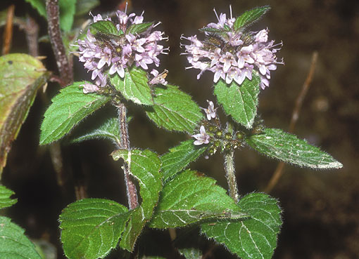
Acker-Minze Mentha arvensis (Garten in Hamois, Belgien – 01.08.2002 – Originaldia Eric Walravens).
4b Lanzettliche, zugespitzte Kelchzähne, deutlich länger als breit. Durchdringender Geruch, der an den der Wasser- Minze Mentha aquatica erinnert….. Quirl-Minze Mentha X verticillata (= M. arvensis X M. aquatica)
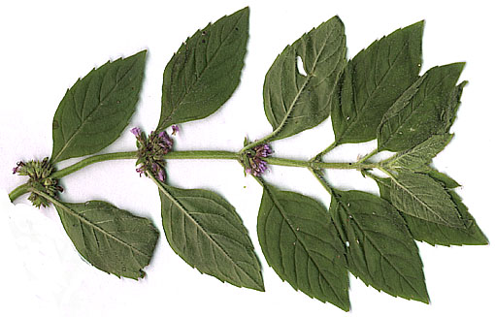
Mentha x verticillata (Noiseux (Somme-Leuze), Famenne, Provinz Namur, Belgien – 28.09.2002 – Originalbild Eric Walravens).
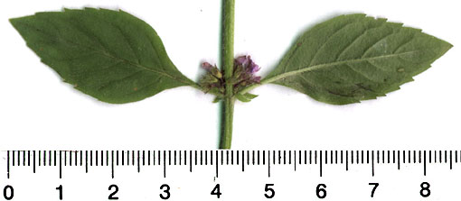
Ober- und Unterseite von Mentha x verticillata (Noiseux (Somme-Leuze), Famenne, Provinz Namur, Belgien – 28.09.2002 – Originalbild Eric Walravens).
5a Kelch bis zur Grund stark behaart…... Kärntner Minze Mentha X carinthiaca (= M. arvensis X M. suaveolens)
5b Kelch zumindest am Grund kahl. 6
6a Blätter oft etwas behaart, matt. Laub Blätter oft fast sitzend, etwas kleiner als die Stängelblätter, aber nicht hochblattförmig. Stängel meist grün…… Edel-Mize Mentha X gracilis (= M. arvensis X M. spicata)
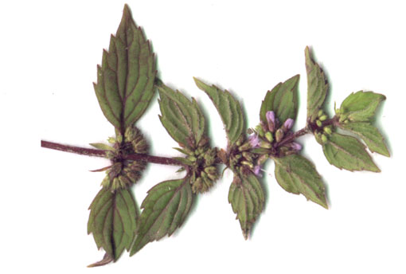
Mentha X gracilis (Garten in Hamois, Belgien – 10.08.2002 – Originalbild Eric Walravens).
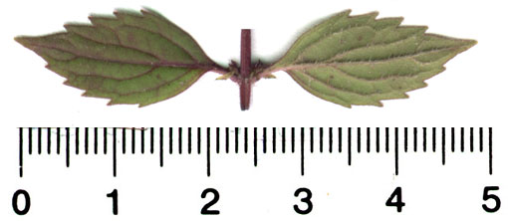
Ober- und Unterseite der Blätter von Mentha X gracilis (Garten in Hamois, Belgien – 10.08.2002 – Originalbild Eric Walravens).
6b Blätter oft fast kahl (auf den Nerven der Blattunterseite behaart), mehr oder weniger glänzend. Laub Blätter kurz gestielt, Hochblattförmig (im Vergleich zu den Stängelblättern reduziert). Stängel rötlich…… Rote Minze Mentha X smithiana (= M. X verticillata X M. spicata) In Gärten kultivierte Pflanze.
7a Endständiger, kugelförmiger und dichter Blütenstand, oft begleitet von 1 bis 2 achselständigen Scheinquirle….. Wasser-Minze Mentha aquatica
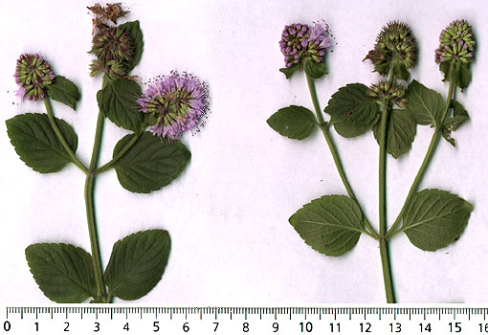
Wasser-Minze Mentha aquatica (Houyet, Famenne, Provinz Namur, Belgien – 31.08.2005 – Originalbild Eric Walravens).
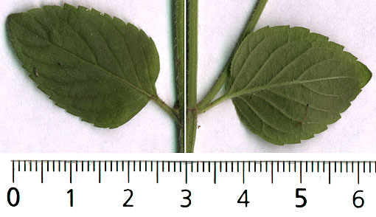
Oberseite und Unterseite von Blättern der Wasser-Minze Mentha aquatica (Houyet, Famenne, Provinz Namur, Belgien – 31.08.2005 – Originalbild Eric Walravens).
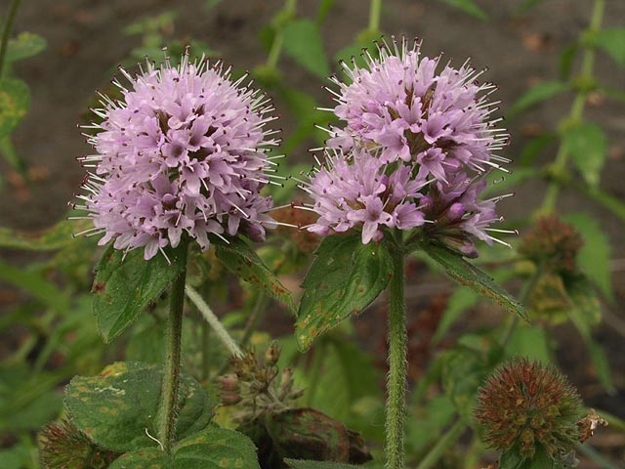
Wasser-Minze Mentha aquatica, Lamiaceae, Lamiales, Spermatophyta (Woluwe-Saint-Pierre, Brüssel, Belgien – 10.09.2008 – Originalfoto von Eric Walravens).
7b Endständiger, länglicher Blütenstand in Form einer Scheinähre (Scheinquirle genähert). 8
8a Blätter auf der Oberseite rau, behaart und auf der Unterseite sogar grau oder weiß, mit netzförmiger und hervorstehender Nervatur. Kelchzähne dreieckig oder wie eine Ahle (= Stahlspitze zum Durchstechen von Leder). 9
8b Blätter nicht oder wenig rau, mit nicht netzförmiger Nervatur. Kelchzähne linear. 12
9a Kelchzähne dreieckig…… Rundblättrige Minze Mentha suaveolens Es gibt eine Sorte mit weiß-grün panaschierten Blättern: die Apfel-Minze Mentha suaveolens 'Variegata'
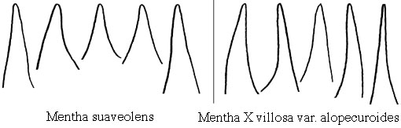
Form der Kelchzähne zweier Minzblüten: Wilde Rundblättrige Minze Mentha suaveolens links und kultivierte Mentha X villosa var. alopecuroides rechts (Originalzeichnung von Eric Walravens).
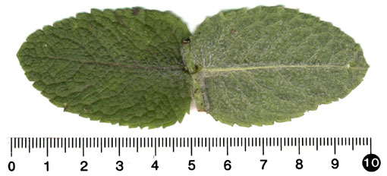
Ober- und Unterseite von Blättern der Rundblättrigen Minze Mentha suaveolens (Garten in Hamois, Belgien, Exemplar aus einem Steckling einer Wildpflanze aus Lanaye, Maastal, Provinz Lüttich, Belgien – 08.08.2002 – Originalbild Eric Walravens).
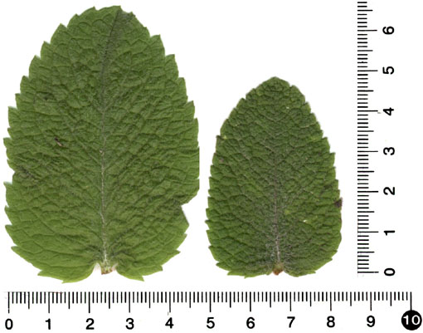
Vergleich der Blätter von Mentha X villosa var. alopecuroides (links) und der Rundblättrigen Minze Mentha suaveolens (rechts) (Garten in Hamois, Belgien, Mentha suaveolens aus einem Steckling einer Wildpflanze aus Lanaye, Maastal, Provinz Lüttich, Belgien – 08.08.2002 – Originalbild Eric Walravens).
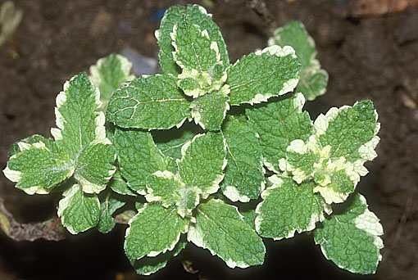
Apfel-Minze Mentha suaveolens ‚Variegata‘ (Garten in Hamois, Belgien – 01.08.2002 – Originaldia Eric Walravens).
9b Kelchzähne wie eine Ahle. 10
10a Blattspreite oval, meist weniger als doppelt so lang wie breit, runzlig, stumpf, 40 bis 80 mm lang und 30 bis 60 mm breit. Sterile Pflanze…… Mentha X velutina (= M. X villosa X M. suaveolens) = Mentha X villosa var. alopecuroides
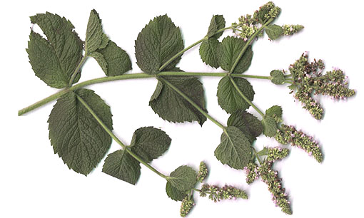
Mentha X villosa var. alopecuroides (Garten in Suarlée, Belgien – 13.08.2002 – Originalbild Eric Walravens).
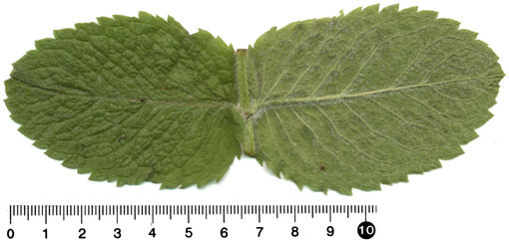
Ober- und Unterseite der Blätter von Mentha X villosa var. alopecuroides (Garten in Hamois, Belgien – 08.08.2002 – Originalbild Eric Walravens).
10b Blattspreite eiförmig-lanzettlich, nicht runzlig, zugespitzt. 11
11a Sterile Pflanze…… Zottige Minze Mentha X villosa var. villosa (= M. spicata X M. suaveolens)
11b Fruchtbare Pflanze…… Falsche Apfel-Minze Mentha X rotundifolia (= M. suaveolens X M. longifolia) = Mentha X niliaca Diese Pflanze wird oft mit Mentha X villosa var. alopecuroides verwechselt, ist jedoch selten in Kultur anzutreffen. Sie wächst inmitten ihrer Elternpflanzen und kann nach deren Verschwinden zurückbleiben.
12a Blütenkrone mit einem Ring aus Haaren…… Quirl-Minze Mentha X verticillata (= M. arvensis X M. aquatica) Die Pflanze ist in der Regel steril. Gelegentlich vorkommende fruchtbare Pflanzen sind wahrscheinlich das Ergebnis einer Rückkreuzung mit den Elternpflanzen.
12b Blütenkrone innen kahl oder mit kurzen, nicht ringförmig angeordneten Haaren. 13
13a Obere Blätter sitzend oder mit einem Stiel von weniger als 2 mm Länge. Keine oberirdischen Ausläufer. 14
13b Alle Blätter mit einem Stiel von mehr als 2 mm Länge. 16
14a Pflanze dunkelgrün, mit spärlichem, oft unterbrochenem Blütenstand. 15
14b Stängel und Blätter gräulich, dicht behaart, vor allem an der Unterseite der Blattspreite, an der Oberseite der Blattspreite flaumig. Blütenstand zylindrisch, kompakt, ununterbrochen…… Ross-Minze Mentha longifolia
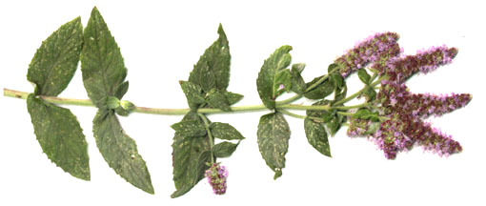
Ross-Minze Mentha longifolia (Garten in Hamois, Belgien – 06.08.2002 – Originalbild Eric Walravens).
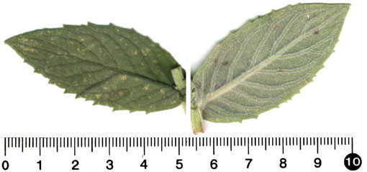
Ober- und Unterseite von Blättern der Ross-Minze Mentha longifolia (Garten in Hamois, Belgien – 06.08.2002 – Originalbild Eric Walravens).
15a Stiel, Kelchgrund, Blatt und Stängel behaart…… Ähren-Minze Mentha spicata spicata
15b Stiel und Kelchgrund kahl. Blatt und Stängel kahl oder fast kahl. 15'
15'a Blattrand nicht zurückgerollt…… Grüne Minze Mentha spicata glabrata
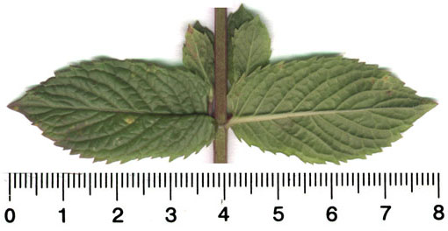
Ober- und Unterseite von Blättern der Grünen Minze Mentha spicata glabrata (Garten in Hamois, Belgien – 10.08.2002 – Originalbild Eric Walravens).
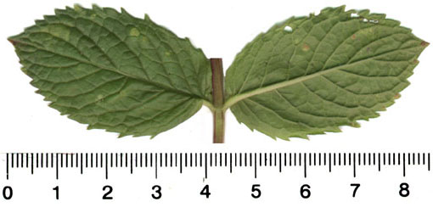
Ober- und Unterseite von Blättern der Grünen Minze Mentha spicata glabrata (Garten in Hamois, Belgien – 10.08.2002 – Originalbild Eric Walravens). Es handelt sich um ein weiteres Blattpaar derselben Pflanze wie auf dem vorherigen Bild, das in derselben Höhe, jedoch an einem anderen Stangel gepflückt wurde. Beachten Sie den Unterschied in der Form der Blattspreite.
15'b Der Rand des Blatts ist zurückgerollt, wodurch die Zähne länger und spitzer erscheinen…… Gezähnte Minze Mentha spicata glabrata 'Crispa' (= Mentha x Villoso-nervata Kräuse Minze)
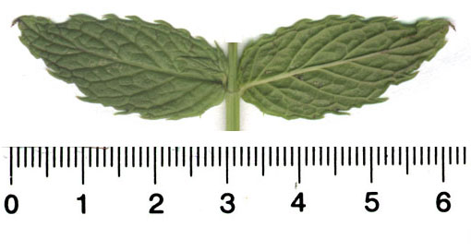
Ober- und Unterseite von Blättern der Gezähnte Minze Mentha spicata glabrata ‚Crispa‘ (Garten in Hamois, Belgien – 10.08.2002 – Originalbild Eric Walravens).
16a Pflanze kahl oder fast kahl…… Pfeffer-Minze Mentha X piperita piperita (= M. aquatica X M. spicata glabrata)
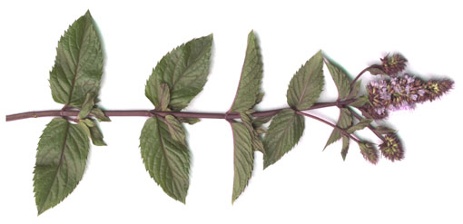
Pfeffer-Minze Mentha X piperita piperita (= M. aquatica X M. spicata glabrata) (Garten in Hamois, Belgien – 06.08.2002 – Originalbild Eric Walravens).
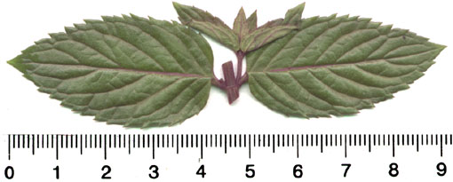
Pfeffer-Minz Blätter Mentha X piperita piperita (= M. aquatica X M. spicata glabrata) (Garten in Hamois, Belgien – 06.08.2002 – Originalbild Eric Walravens).
16b Behaarte Pflanze. 17
17a Pflanze ohne verzweigte Haare…… Mentha X dumetorum (= M. aquatica X M. longifolia)
17b Pflanze mit verzweigten Haaren…... Mentha X piperita nepetoides (= M. aquatica X M. spicata spicata)

